Муниципальное автономное дошкольное образовательное учреждение «Детский сад «Сказка»

Игровая лаборатория чистоговорок:

методика формирования фонематического восприятия

и автоматизации звуков через творческое сочинение чистоговорок у детей с ОВЗ

Волкова Алевтина Сергеевна,
Учитель-логопед
Высшая КК

Актуальность: за последние годы наблюдается значительный рост числа детей с речевыми нарушениями различной этиологии — от дислалии до сложных форм фонетико-фонематического недоразвития (ФФН), сопровождающегося нарушениями фонематического восприятия, слабой дифференциацией звуков и низкой мотивацией к коррекционной деятельности. Традиционные методы работы, основанные на репродуктивных упражнениях, зачастую неэффективны: дети теряют интерес, снижается познавательная активность, а результаты автоматизации звуков оказываются неустойчивыми.

В условиях дошкольного образования, где информационная плотность высока, а время на индивидуальную работу ограничено, особенно остро стоит задача поиска инклюзивных, игровых, творческих форм коррекции, способных мотивировать ребёнка с ОВЗ к активному участию в процессе.

Решением стала авторская методика — «Игровая лаборатория чистоговорок», основанная на принципе создания чистоговорок детьми самостоятельно в процессе игровой деятельности. Это не просто приём артикуляционной гимнастики — это комплексная коррекционная технология, объединяющая речевое, познавательное, эмоциональное и социальное развитие.

Цель разработки: Создание инновационного учебно-методического пособия, позволяющего через игровое сочинение чистоговорок формировать у детей с ОВЗ устойчивые навыки фонематического восприятия, автоматизировать звуки и повышать мотивацию к речевой деятельности на основе ведущей деятельности дошкольника — игры.

Анализ современных научных и методических источников (2020–2025) показывает, что ведущие исследователи признают это. Методика опирается на теорию развивающего обучения Л.С. Выготского (зоны ближайшего развития); концепцию игровой коррекции В.В. Волковой, Е.Ф. Русяевой; принципы инклюзивного образования и дифференцированного подхода; психолингвистические исследования по формированию фонематического слуха (Н.С. Жукова, Т.Б. Филичева, Г.В. Чиркина).

Ключевой тезис:
Когда ребёнок сам создаёт речевой материал — он не просто повторяет, а осмысливает, анализирует, выбирает, творит. Это включает высшие психические функции и обеспечивает устойчивость речевых навыков.

Поэтому учитывая уровень знакомства с современным состоянием проблемы разработка не просто опирается на современные теории — она отвечает на их нерешённые вызовы.
Традиционные подходы к коррекции ФФН у детей с ОВЗ фокусируются на репродуктивной практике: повторение, диктовка, зеркальное наблюдение. Результат — временная автоматизация звука, часто не обобщаемая в речи, не сохраняющаяся вне занятий, не мотивирующая ребёнка.
В результате наблюдений работа с чистоговорками даёт принципиально новые результаты:
Показатель | Традиционная методика | Результаты работы с чистоговорками
Уровень автоматизации звука | Происходит от 3 до 8 месяцев | Автоматизация через 3 месяца (с сохранением через 6 месяцев)
Обобщение звука в речи | В изолированной речи | В связной речи, играх, бытовых ситуациях
Мотивация к речевой деятельности | Низкая, пассивность, уход от заданий | Дети сами просят «сочинить ещё чистоговорку»
Эмоциональная вовлечённость | Часто тревожность, сопротивление | Снижение тревожности, активное участие, юмор, импровизация
Формирование метаречевого сознания | Отсутствует | Дети самостоятельно определяют звук в слове, сравнивают, выбирают — наблюдается через игры «Найди звук в моей чистоговорке»

Ключевой новизной результатов является переход от «умения произносить» к «владению звуком как творческим инструментом» — ребёнок не просто говорит правильно, он осознаёт, как звук создаёт смысл, ритм и эмоцию.

Уровень проработанности методики, этапы реализации:
- Диагностика (1–2 недели) — выявление звука, уровня фонематического восприятия, эмоционального статуса (по методикам В.И. Селиверстовой, Н.С. Жуковой, адаптированным для ОВЗ).
- Формирование «звукового портфеля» — индивидуальная речевая карта ребёнка.
- Творческие сессии (3–4 раза в неделю) — 15–20 минут в игровой форме:
  - «Звуковой кубик» — выбор звука через бросание куба с картинками;
  - «Ритм-магнит» — подбор ритма под барабан или пальцы;
  - «Сюжет-пазл» — сбор фразы из карточек: Кто? Что делает? Как?
- Фиксация результата — запись аудио, рисунок, подписи, включение в «Книгу чистоговорок».
- Обобщение и применение — чистоговорки используются в сюжетно-ролевых играх, утренниках, групповых занятиях.

Контроль и коррекция:
- Еженедельный анализ: какие звуки «прижились», какие требуют усиления.
- Динамические адаптации: для детей с тяжёлыми нарушениями — снижение сложности, увеличение визуальной поддержки; для высокомотивированных — введение рифмы, сюжетной линии (например:
- Но-но-но – цыплята кушают (пшено).
- Ат-ат-ат – мы увидели (цыплят).
- Ут-ут-ут – цыплята по двору (идут).
- Ох-ох-ох – цыплята кушают (горох).
- Ал-ал-ал – цыпленок желтенький (пропал).
- Цы-цы-цы – цыплята наши (молодцы).

Структура методики: 6 этапов игровой лаборатории
Методика реализуется в рамках индивидуальных, подгрупповых и групповых занятий, а также в нерегламентированной деятельности. Каждый этап — это игровая задача, постепенно повышающая уровень сложности и самостоятельности ребёнка.

Этап 1. «Доскажи словечко» — развитие ритмического слуха
Цель: формирование устойчивого ритмического паттерна, узнавание ударного слога.
Логопед начинает чистоговорку, дети дополняют:
Ра-ра-ра — начинается игра,
Ры-ры-ры — а у нас в руках — ? (шары)
Ро-ро-ро — у нас шар упал в — ? (ведро)
Особенность для ОВЗ:
- Используются визуальные опоры (картинки: шар, ведро, нора);
- Дети с тяжёлыми нарушениями могут отвечать жестами, указанием на картинку;
- Ритм подчёркивается ударами в ладоши, бубном, стучаньем по столу.

Этап 2. «Слог-шпион» — выявление ударного слога в слове
Цель: развитие аналитико-синтетических процессов, осознание структуры слова.
Логопед называет слово: малыши, перо, пылесос, колесо.
Дети определяют, с какого слога начнётся чистоговорка (деление слова на слоги):
«Малыши» → Ши-ши-ши…
«Пылесос» → Сос-сос-сос…
Дифференциация:
- Использование звуковых моделей (палочки, кубики).

Этап 3. «Заполни пропуск» — творческое дополнение фразы
Цель: развитие связной речи, умение строить ритмическую фразу.
Логопед даёт начало и конец:
Ра — ………. игра.
Ши-ши-ши — ………. — малыши.
Дети предлагают варианты:
Ра-ра-ра — начинается игра!
Ши-ши-ши — у нас в группе малыши!
Приём:
- Используются карточки-подсказки;
- Дети выбирают, кто «сочиняет» — индивидуально, в паре, группой.

Этап 4. «Сочини в паре» — совместное творчество
Цель: развитие коммуникативных навыков, сотрудничества, переработки лексики.
Группы получают слово: камыши, метро, юла, лицо, вода.
Задача:
Ши-ши-ши — ………. — камыши.
Дети придумывают варианты, обсуждают, выбирают лучший.
Пример:
Ши-ши-ши — ветер дует в камыши!
Ши-ши-ши — я увидел камыши!
Инклюзивная адаптация: Для детей с ЗПР — опора на рисунок (изображение камышей).

Этап 5. «Слог-секрет» — самостоятельное творчество
Цель: переход к автономному речевому творчеству.
Логопед называет только слог: Жи, Ла, Ро, Ши, Жа.
Дети сами придумывают слово и чистоговорку:
Жи-жи-жи — в лесу бегают ежи!
Ла-ла-ла — лягушка шустрая была!

Наличие продукта:
Элемент | Описание
1. «Слог-секрет» — набор визуальных карточек (Приложение 1) | карточки с изображениями звуков (не букв!)
2. «Звуковой кубик» | Куб с 6 звуками
3. «Книга чистоговорок» (Приложение 2) | Бумажный или цифровой формат, альбом с местами для рисунка ребёнка
Методика адаптирована к реалиям дошкольного учреждения:
Критерий | Реализация
Время | Занятия — 15–20 минут, 3–4 раза в неделю — вписываются в режим ДОУ.
Пространство | Не требует отдельного кабинета — проводится в группе, на площадке, в уголке логопедии.
Кадры | Может использоваться логопедом, воспитателем и другими специалистами ДОУ.
Материальные затраты | Низкие: карточки — на картоне, кубик — из подручных материалов, «Книга» — электронно или на бумажном носителе.
Родительское участие | Родители записывают чистоговорки с ребёнком.

В результате работы с чистоговорками у детей с ОВЗ появляется чувство успеха — они становятся «авторами» и это даёт новые, измеримые, устойчивые результаты в работе логопеда.

Список литературы и интернет-ресурсов:

1. Основные научные источники (монографии, учебники, статьи)
- Выготский Л.С. Педагогическая психология / Под ред. Р.Г. Лейхтмана. — М.: Педагогика-Пресс, 2021. — 432 с.
— Теория зоны ближайшего развития как основа индивидуализации коррекционного процесса.
- Волкова В.В. Игровая коррекция речевых нарушений у детей дошкольного возраста: теория и практика. — М.: Владос, 2022. — 288 с.
— Ключевой источник по игровым формам работы с ФФН и ОВЗ.
- Русяева Е.Ф. Коррекция фонетико-фонематического недоразвития в условиях дошкольного образования. — СПб.: Речь, 2023. — 216 с.
— Практические модели включения игровой деятельности в коррекционную работу.
- Жукова Н.С. Формирование фонематического восприятия у детей с речевыми нарушениями. — М.: Просвещение, 2021. — 192 с.
— Основы диагностики и коррекции фонематического слуха, адаптированные для ОВЗ.
- Филичева Т.Б., Чиркина Г.В. Речевое развитие дошкольников: от нарушения к норме. — М.: Академия, 2020. — 320 с.
— Комплексный подход к автоматизации звуков, обобщению, метаречевому сознанию.
- Селиверстова В.И. Диагностика речевого развития детей с ОВЗ: методики и критерии. — М.: Логос, 2022. — 176 с.
— Адаптированные диагностические инструменты для дошкольников с тяжёлыми нарушениями.
- Козлова С.А., Максакова Е.В. Инклюзивное образование в дошкольных учреждениях: технологии поддержки детей с речевыми нарушениями. — М.: Педагогическое общество России, 2023. — 144 с.
— Принципы дифференциации, визуальной поддержки, адаптации материала.
- Гаврилова Т.В. Развитие метаречевого сознания у дошкольников в процессе игровой деятельности. // Логопедия, №4, 2024. — С. 45–53.
— Эмпирическое подтверждение формирования осознания звука через творческую деятельность.
- Дементьева Е.А. Авторские методики в логопедии: от репродукции к творчеству. // Современные подходы в коррекционной педагогике, №1(17), 2025. — С. 88–97.
— Обоснование перехода от «произношения» к «владению звуком как инструментом».

2. Интернет-ресурсы и электронные базы
- Федеральный портал «Российское образование»
https://www.edu.ru
— Нормативные документы, ФГОС ДО, рекомендации по инклюзии.
- Информационно-методический центр логопедии (ИМЦ Логопедия)
https://logopediya.ru
— Актуальные статьи, методические материалы, видео-примеры работы с чистоговорками (2022–2025).
- Научная электронная библиотека eLIBRARY.RU
https://elibrary.ru
— Поиск статей по ключевым словам: «чистоговорки», «ФФН», «игровая коррекция», «метаречевое сознание» (2020–2025).
- Портал «Дошкольник.ру»
https://www.doshkolnik.ru
— Практические сценарии занятий, адаптация игр для детей с ОВЗ, примеры «Книг чистоговорок».

Приложение 1

«Слог-секрет» — набор визуальных карточек

  Ш-Ш-Ш | 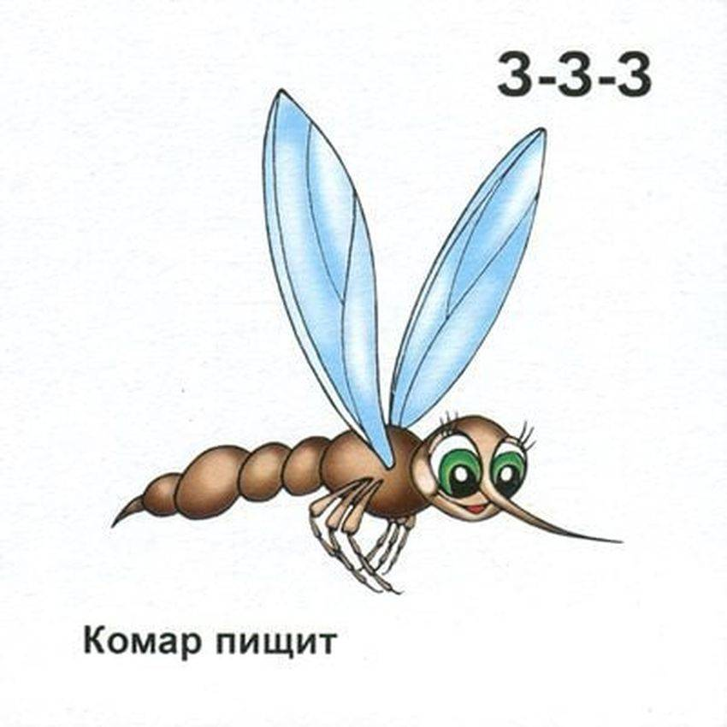
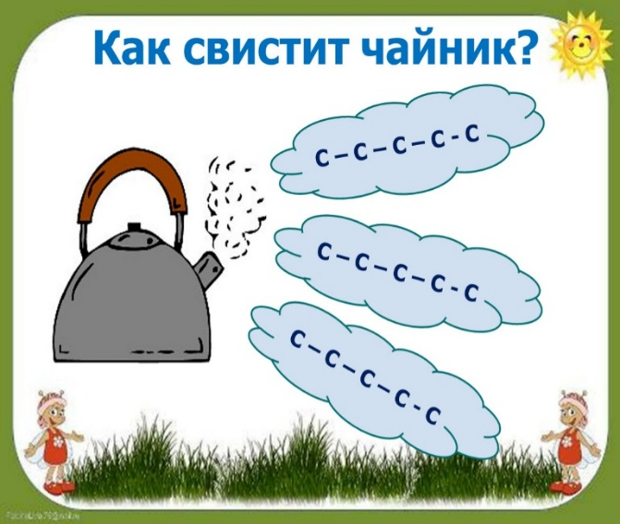 | 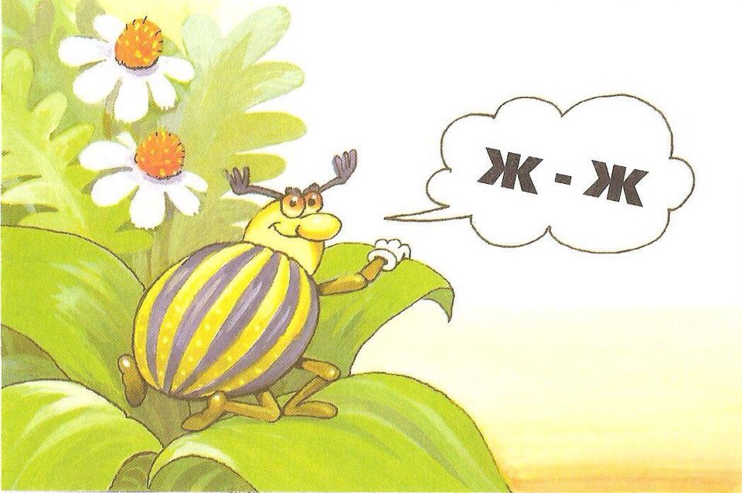
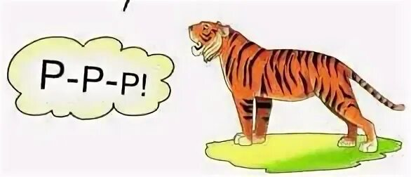 | 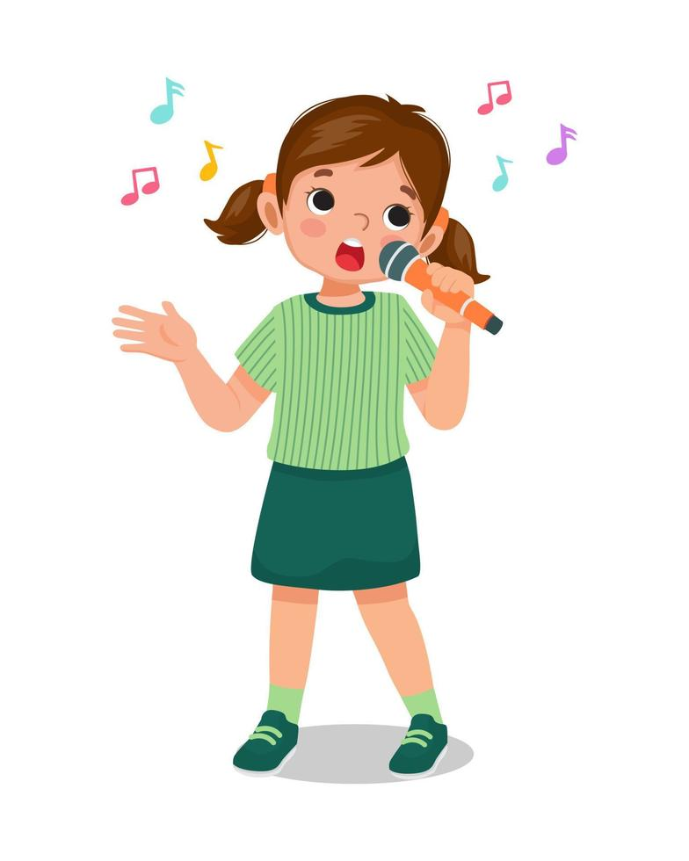  Л-Л-Л
Приложение 2

